Referencia: https://lifesum.com/pt/signup/

- Título 3: Perca peso e ganhe músculo
- Subtitulo 3: Registre suas calorias por foto com o app que se adapta ao seu metabolismo
- Subtitulo 2: Controle sua dieta com um app que se adapta ao seu metabolismo.
- Subtítulo 1: A forma mais fácil de controlar o que você come
- Subtítulo 2: A forma mais fácil e inteligente de controlar o que você come

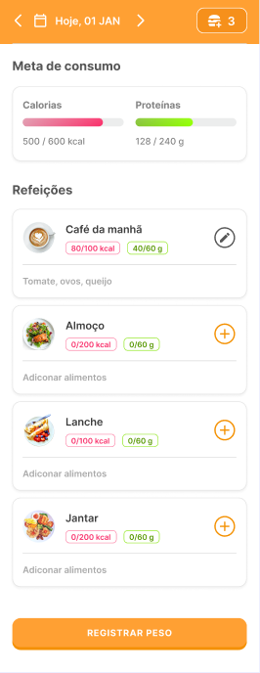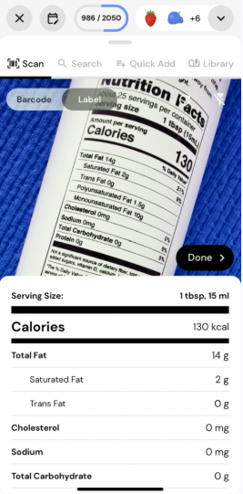

Título 2: Não perca seu tempo com planos desorganizados e mal formulados (TWEAK)
Título 1: Dieta para quem busca precisão
Título 3: Não gaste esforço com planos desorganizados e mal formulados
Subtítulo 1: Alcance seus objetivos com nossos algoritmos e recursos (em constante evolução e) baseados na ciência esportiva mais atual

- Controle suas calorias por foto - Descubra quantas calorias e nutrientes o que você está comendo tem com nossa inteligência artifical de última geração
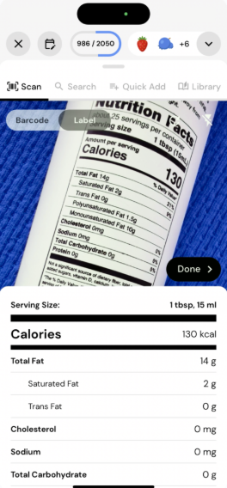
- Algoritmos inteligentes - Basta dizer seu objetivo e o nosso algoritmo inteligente determina uma meta de caloria e macronutrientes. Semanalmente ele avalia seu progresso e faz ajustes inteligentes nas suas metas para te manter no caminho certo.
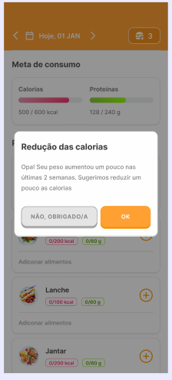
- Calculadora inteligente de refeições – Crie suas refeições, com a quantidade dos alimentos ajustados automaticamente de acordo com as suas metas, e baseado em diretrizes internacionais.
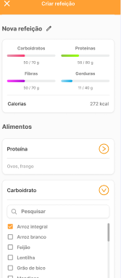
- Receitas incríveis – Mais de 200 opções autorais e adaptáveis para qualquer necessidade calórica com nosso recurso inédito: “ajuste nutricional”.
Basta deslizar o slider para mais ou menos calorias, e a quantidade dos ingredientes é ajustada automaticamente.
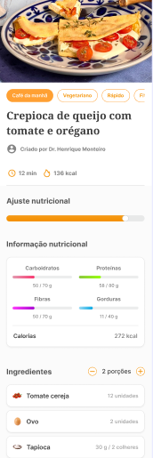
- Base de dados - Nossa base foi pensada para brasileiros, com alimentos verificados pela nossa equipe.
(FOTO DE UMA LISTA DE ALIMENTOS PESQUISADOS)
- Alertas para manter o foco – Não vamos te deixar sair dos trilhos.
(FOTO DE NOTIFICAÇÃO)

- (ESSA PARTE TA SEM DESTINO AINDA)
Título 1: Vem fazer parte da equipe Slimo!
Subtitulo 1: Estamos recrutando influenciadores que se encaixem com nosso propósito.
Confere aqui como funciona!
BOTÃO: “QUERO SER SLIMO”

